

Aplicação Móvel para uma Barbearia

**Claudio Mateus Ramos**

**Daniel De Oliveira Marcelino**

**Diego Alberto Sobrinho**

**Isabela Aparecida dos Santos**

**Luiz Fernando Ribeiro**

**Patrick Douglas**

**Disciplina:**

**Projeto: DESENVOLVIMENTO DE UMA APLICAÇÃO MÓVEL EM UM AMBIENTE DE NEGÓCIO**

**Orientador:**

Diego Silva Caldeira Rocha

**Minas Gerais**

**2023**

Sumário

**1. INTRODUÇÃO 3**

PROBLEMA 3

OBJETIVOS 3

JUSTIFICATIVA 4

PÚBLICO-ALVO 4

**2 .ESPECIFICAÇÃO DO PROJETO 4**

PERSONAS 4

HISTÓRIAS DE USUÁRIOS 4

REQUISITOS DO PROJETO 4

REQUISITOS FUNCIONAIS 4

REQUISITOS NÃO FUNCIONAIS 5

RESTRIÇÕES 6

DIAGRAMAS DE CASOS DE USO 7

# **INTRODUÇÃO**

De acordo com a Associação Brasileira da Indústria de Higiene Pessoal, Perfumaria e Cosméticos (ABIHPEC), o Brasil é o quarto maior mercado global de beleza, perdendo apenas para a China, Estados Unidos e o Japão.

O brasileiro médio destina 2% de seu orçamento mensal para gastos com produtos de beleza, higiene e procedimentos estéticos. Sendo assim, o mercado da beleza em nosso país é bastante consolidado e lucrativo, além de ocupar uma posição de prestígio no cotidiano das pessoas.

o agendamento online é uma das melhores formas de tornar a agenda do seu salão mais acessível, rápida e prática. Além de economizar tempo e dinheiro, o agendamento online pode atrair novos clientes que buscam praticidade e agilidade na hora de marcar um horário.

Permitindo que o cliente seja atendido 24 horas por dia / sete dias por semana, pois pelo aplicativo, ele pode marcar com você quando quiser, assim, você evita congestionamentos no telefone e estará sempre pronto para o seu cliente.

Também permite que você consiga dados muito valiosos e fáceis de serem acessados possibilitando criar uma lista com todos os clientes e fazer análises do que cada um deles mais gosta de fazer no seu estabelecimento, auxiliando no processo de criação de promoções e de envio de novidades direcionadas para cada perfil por SMS e e-mail.

Como cliente fará o agendamento por um aplicativo próprio do seu estabelecimento, com cores, logo e identidade visual do seu negócio, ele terá contato constante com a sua empresa, que estará presente no celular dele.

Dessa forma, inconscientemente, a sua marca será fortalecida.

## **PROBLEMA**

Nem todas as empresas do mercado podem contar com uma recepcionista ou secretária para cuidar do telefone, e temos como obstáculos a serem resolvidos:

• Fazer com que o cliente baixe o aplicativo de agendamento online;

• Melhor através do APP a experiência do cliente;

• Fidelizar o cliente;

## 

## 

## **OBJETIVOS**

Nosso objetivo é desenvolver um aplicativo de fácil manuseio, intuitivo, onde os usuários ficaram seguros e confiantes em agendar seus procedimentos com muita praticidade e quando desejarem, sem restrições de horários para os agendamentos.Iremos oferecer promoções especiais para quem utiliza o seu app, como descontos ou sistema de cartão fidelidade, que após um certo número de procedimentos realizados, ele ganhará um atendimento grátis.

## **JUSTIFICATIVA**

O App será um sistema para gestão online de salões de beleza, que permitirá agendamentos de horários com diversos serviços previamente cadastrados organizando a agenda e otimizando os processos do estabelecimento.

O sistema será desenvolvido utilizando as mais novas tecnologias do mercado, para auxiliar na gestão de um jeito prático e moderno.

Ele pode ser acessado tanto pelo profissional, para acompanhar sua agenda, quanto pelo cliente, para realizar agendamentos, receber notícias e promoções, lembretes automáticos, entre outros, facilitando e aproximando o salão dos seus clientes.

## **PÚBLICO-ALVO**

Temos como público alvo salões de beleza masculinos, femininos e unissex, que buscam por otimização do tempo, que desejam ampliar sua rede de contatos e que tenham a possibilidade de conquistar clientes de diversas regiões.

## **2 .ESPECIFICAÇÃO DO PROJETO**

## 

## **PERSONAS**

## 

|  | **Gabriel dos Santos** | |
| --- | --- | --- |
| **Idade**: 30 **Ocupação**: Professor de canto | **Aplicativos:**   * Instagram, Twitter, WhatsApp, LinkedIn |
| **Motivações**:  Prefere que um profissional mantenha a sua barba; Esconder a calvície; | **Frustrações**:  Espera muito pelo atendimento; Não sabe quando o barbeiro favorito está na loja. | **Hobbies**:  Colecionador de carros antigos, Crossfit |

## 

|  | **Mateus Avelar Assunção** | |
| --- | --- | --- |
| **Idade**: 33  **Ocupação**: Barbeiro | **Aplicativos:**   * WhatsApp, LinkedIn, Instagram, Spotify |
| **Motivações**:  Ter clientes fiéis; Ter um bom relacionamento com o dono da barbearia; | **Frustrações**:  Não consegue atender todos os clientes que chegam; Não sabe quando os clientes vão chegar; | **Hobbies**:  Ir a shows de stand-up; Assistir à séries e filmes |

## 

|  | **Ravi Amorim** | |
| --- | --- | --- |
| **Idade**: 45 **Ocupação**: Dono de barbearia. | **Aplicativos:**   * Instagram, Facebook, WhatsApp, LinkedIn |
| **Motivações**:  Ter uma barbearia de sucesso e ampliar o atendimento para que todas as vagas sejam preenchidas. | **Frustrações**:  Não ter uma secretária e parar sempre o atendimento presencial para atender o telefone. | **Hobbies**:  Jogar jogos online e brincar com seus gatos. |

## 

|  | **Edson dos Santos** | |
| --- | --- | --- |
| **Idade**: 33  **Ocupação**: Barbeiro | **Aplicativos:**   * WhatsApp. |
| **Motivações**:  Chamar a atenção de mais clientes e facilitar o atendimento. | **Frustrações**:  Sempre parar para responder no Whatsapp e acaba criando constrangimento entre os clientes. | **Hobbies**:  Assistir filmes de terror e caminhar com seu gato. |

## 

|  | **Caio José dos Santos** | |
| --- | --- | --- |
| **Idade**: 16 **Ocupação**: Cursando Barbearia | **Aplicativos:**   * Instagram, Twitter, WhatsApp. |
| **Motivações**:  Espera satisfazer seus clientes e ajudar em casa. | **Frustrações**:  Ser muito novo e não conseguir um emprego. Por esse motivo ele escolheu o curso de barbearia. | **Hobbies**:  Colecionador de carros antigos, Crossfit |

## 

## 

## 

## **HISTÓRIAS DE USUÁRIO**

| **Eu como …** | **… quero/desejo …**  **[O QUE]** | **… para ....**  **[POR QUE]** |
| --- | --- | --- |
| Danilo | Quero poder agendar um horário para atendimento | Para que eu possa otimizar meu tempo, pois trabalho viajando e só tenho os finais de semanas para descansar e cuidar do visual. |
| Laura | Quero ter opções para escolher os produtos e serviços oferecidos; | Para que eu possa decidir com antecedência e estimar um custo. |
| Rafael | Quero que a ferramenta possibilita um controle de agenda e um controle financeiro; | Para que eu possa melhorar o atendimento para o cliente diminuindo as filas e também consiga controlar os ganhos diários. |
| Pedro | Quero que a ferramenta possibilita que os cabeleireiros possam controlar as suas agendas de atendimentos e os custos; | Para que o salão não fique cheio com filas de espera e que os profissionais possam fazer os repasses de forma mais assertiva. |

## 

## 

## **REQUISITOS DO PROJETO**

O escopo funcional do projeto é definido por meio dos requisitos funcionais que descrevem as possibilidades interação dos usuários, bem como os requisitos não funcionais que descrevem os aspectos que o sistema deverá apresentar de maneira geral. Estes requisitos são apresentados a seguir.

## **REQUISITOS FUNCIONAIS**

A tabela a seguir apresenta os requisitos do projeto, identificando a prioridade em que os mesmos devem ser entregues:

| **ID** | **Descrição** | **Prioridade** |
| --- | --- | --- |
| **RF-01** | O site deve proporcionar para o usuário uma página inicial com todas as informações necessárias, como:   * Sobre * Serviços * Unidades * Loja * Agendar | Alta |
| **RF-02** | Ao clicar em qualquer dos ícones disponíveis no menu, o site deverá levar os clientes para suas respectivas páginas, cada uma com suas informações particulares, mas seguindo o mesmo plano de layout.   * **Sobre:** Informações sobre a barbearia; * **Serviços:** Corte, Corte e Barba, Escova…; * **Unidades:** Pampulha, Buritis; * **Loja:** Pomada, Gel…; * **Agendar:** Unidade, Serviço, Barbeiro, Data e Hora. | Alta |
| **RF-03** | Com o cadastro do telefone, o cliente poderá acompanhar seu histórico de cortes na barbearia. | Alta |
| **RF-04** | Ao concluir seu agendamento, a página deve apresentar um aviso que o agendamento foi realizado com sucesso. | Alta |

## **REQUISITOS NÃO FUNCIONAIS**

A tabela a seguir apresenta os requisitos não funcionais que o projeto deverá atender

| **ID** | **Descrição** | **Prioridade** |
| --- | --- | --- |
| RNF-01 | O site precisa ser atualizado diariamente. | Alta |
| RNF-02 | O site deverá ser responsivo, permitindo a visualização em um celular de forma adequada. | Alta |
| RNF-03 | As imagens do site devem conter excelente resolução. | Alta |
| RNF-04 | O site deve estar exatamente entregue no protótipo do designer. | Alta |

## 

## **PRIORIZAÇÃO DE REQUISITOS**

A técnica para priorização de requisitos utilizada foi a Escala de Três Níveis e a imagem abaixo retrata a análise realizada.

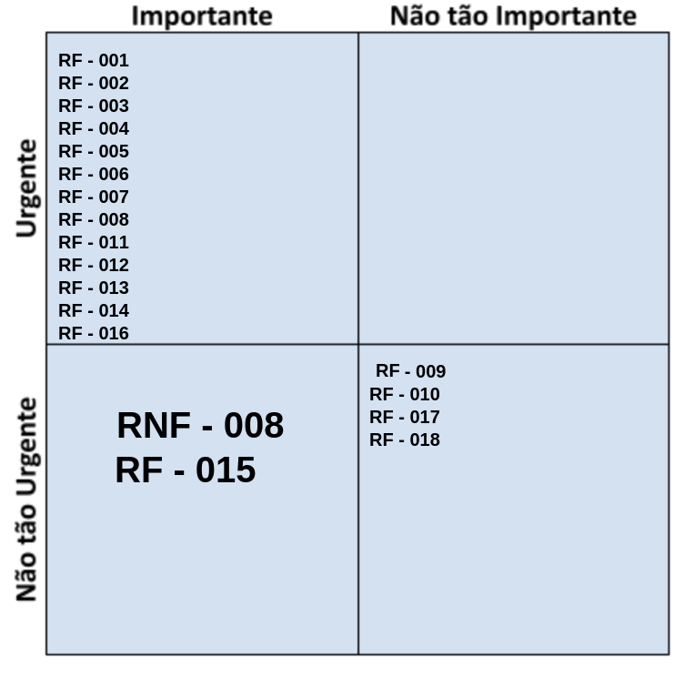

## 

## 

## 

## 

## **RESTRIÇÕES**

As questões que limitam a execução desse projeto e que se configuram como obrigações claras para o desenvolvimento do projeto em questão são apresentadas na tabela a seguir:

| **ID** | **Descrição** |
| --- | --- |
| RE-01 | O projeto deverá ser entregue no final do semestre letivo, não podendo extrapolar a data de 05/03/2022. |
| RE-02 | O aplicativo deve se restringir às tecnologias básicas de uma aplicação móvel |
| RE-03 | A equipe não pode subcontratar o desenvolvimento do trabalho. |

## **DIAGRAMAS DE CASOS DE USO**

## 

## **MATRIZ DE RASTREABILIDADE**

## A matriz de rastreabilidade é uma ferramenta usada para facilitar a visualização dos relacionamentos entre requisitos e outros artefatos ou objetos, permitindo a rastreabilidade entre os requisitos e os objetivos de negócio.

## 

## 

## **GERENCIAMENTO DE PROJETO**

De acordo com o PMBoK v6 as dez áreas que constituem os pilares para gerenciar projetos, e que caracterizam a multidisciplinaridade envolvida, são: Integração, Escopo, Cronograma (Tempo), Custos, Qualidade, Recursos, Comunicações, Riscos, Aquisições, Partes Interessadas. Para desenvolver projetos um profissional deve se preocupar em gerenciar todas essas dez áreas. Elas se complementam e se relacionam, de tal forma que não se deve apenas examinar uma área de forma estanque. É preciso considerar, por exemplo, que as áreas de Escopo, Cronograma e Custos estão muito relacionadas. Assim, se eu amplio o escopo de um projeto eu posso afetar seu cronograma e seus custos.

## **GERENCIAMENTO DE TEMPO**

Com diagramas bem organizados que permitem gerenciar o tempo nos projetos, o gerente de projetos agenda e coordena tarefas dentro de um projeto para estimar o tempo necessário de conclusão.  
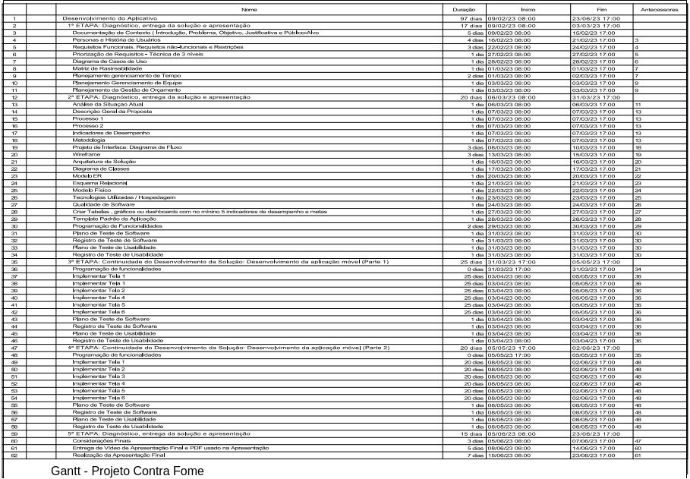

O gráfico de Gantt ou diagrama de Gantt também é uma ferramenta visual utilizada para controlar e gerenciar o cronograma de atividades de um projeto. Com ele, é possível listar tudo que precisa ser feito para colocar o projeto em prática, dividir em atividades e estimar o tempo necessário para executá-las.

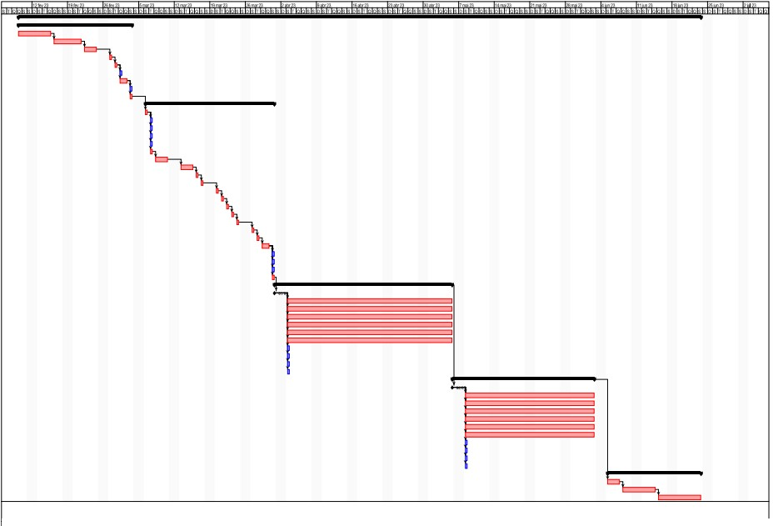

## **GERENCIAMENTO DE EQUIPE**

O gerenciamento adequado de tarefas contribuirá para que o projeto alcance altos níveis de produtividade. Por isso, é fundamental que ocorra a gestão de tarefas e de pessoas, de modo que os times envolvidos no projeto possam ser facilmente gerenciados.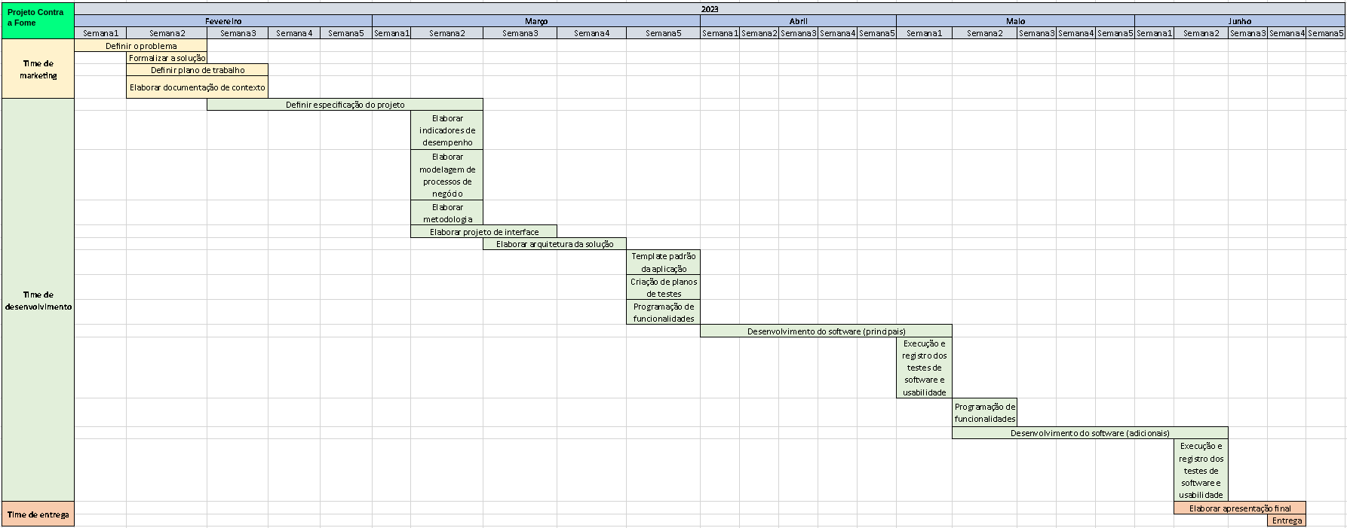

## 

## 

## 

## **GESTÃO DE ORÇAMENTO**

O processo de determinar o orçamento do projeto é uma tarefa que depende, além dos produtos (saídas) dos processos anteriores do gerenciamento de custos, também de produtos oferecidos por outros processos de gerenciamento, como o escopo e o tempo.

